つづろうページ

医 療

診断書・検査結果・処方箋・指示書など

八千代市イメージキャラクター「やっち」

つづろうページ

教 育

通知表・個別支援計画など

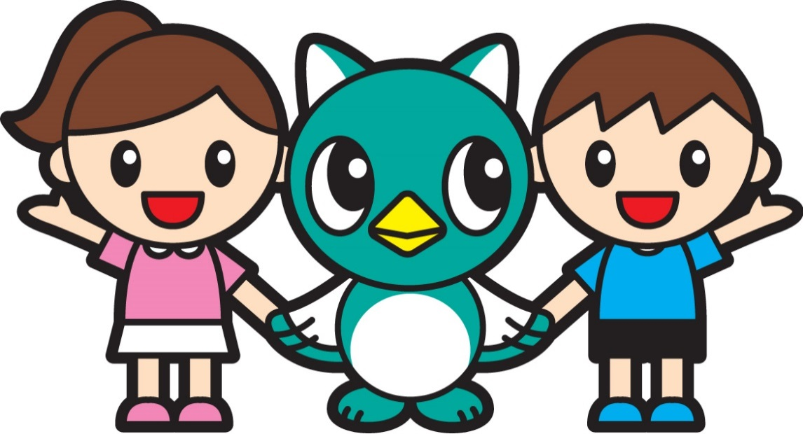

八千代市イメージキャラクター「やっち」

つづろうページ

福 祉

サービス利用計画書・個別支援計画・受給者証など

八千代市イメージキャラクター「やっち」

つづろうページ

生 活

年金証書・年金振込通知書・成年後見制度など

八千代市イメージキャラクター「やっち」

